Сценарий новогоднего утренника
в первой младшей группе
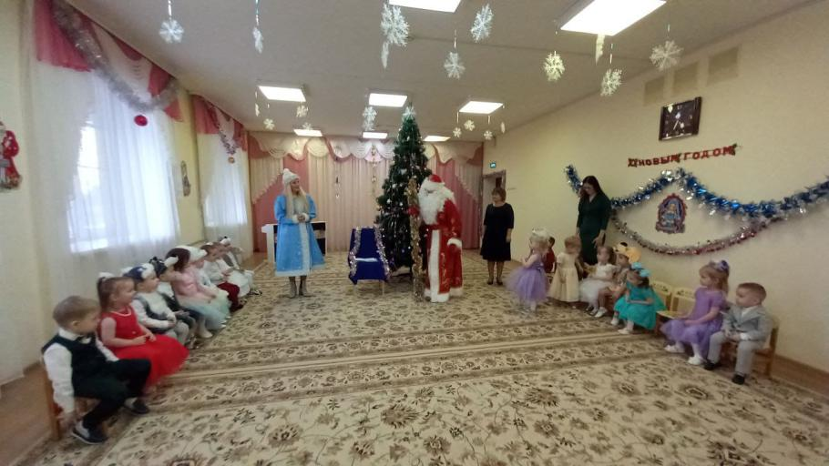
«Здравствуй, елочка-краса»

Ход утренника
Под музыку дети в сопровождении воспитателей входят в празднично украшенный зал.
Ведущая:
Здравствуйте, малыши! А вы, знаете, какой праздник скоро наступит? Это самый лучший праздник - Новый год! Посмотрите, как красиво сегодня в нашем зале! Вот и Елочка – краса! Давайте все вместе поздороваемся с елочкой: «Здравствуй, Елочка!» (дети здороваются с елочкой).
Подходите к елке ближе,
Посмотрите выше, ниже.
Рассмотреть нам елку надо,
Подходите все ребята!
Дети рассматривают елку
Ребятки, а давайте вместе покажем, как мы елочку наряжали.
Пальчиковая игра «Наряжаем елку»
Мы повесили игрушки (Хлопают в ладоши)
От подставки (Опускают руки вниз)
До макушки. (Поднимают руки вверх)
Шарики цветные, (Соединяют пальцы рук, показывая «шарик»)
Рыбки золотые, (Прижимают ладошки друг к другу и покачивают ими)
Озорные петушки, (Приставляют прижатые друг к другу ладони к голове, «гребешок петуха»)
Разноцветные флажки. (Поднимают руки и помахивают ладошками)
Громко хлопнула хлопушка (Разводят руки в стороны)
Бах! ( Хлопают в ладоши)
Зазвенели все игрушки (Встряхивают кистями рук)
Ах – ах – ах! (Прижимают ладони к щекам и покачивают головой)
Ведущая:
Какие молодцы – как красиво елочку нарядили! А сейчас
Дружно за руки возьмемся,
Заведем мы хоровод,
Песнями и плясками
Встретим Новый год!
Песня «Маленькой ёлочке» (дети садятся на места)
Ведущая: Ребятки, сегодня к нам на праздник придут гости, а давайте их позовем – дружно похлопаем в ладоши! ( дети хлопают) . Никто не пришел… Может быть наши гости не услышали , как мы их зовем?
Ведущая берет с елки колокольчик
У меня есть волшебный колокольчик, который нам и поможет.
Динь – дон, динь – дон,
Раздается чудный звон,
Колокольчик наш звени,
В садик к нам гостей зови!
Звучит фонограмма, под музыку входит снегурочка
Снегурочка:
Здравствуйте, мои друзья!
Всех вас рада видеть я,
Не страшны Зимы угрозы,
Я мороза не боюсь,
Внучкой дедушки Мороза
Я Снегурочкой зовусь.
Дорогие мои детишки, какие вы все красивые сегодня! А какая у вас елочка – просто чудо!
Снегурочка:
В нашем зале так нарядно,
В гости елочка пришла,
Вы хотите, чтобы елка
Огоньки свои зажгла?
Дружно скажем раз, два, три,
Наша елочка гори!
Зажигаются гирлянды, дети любуются огоньками
Снегурочка:
Ребятки. А давайте поиграем с елочкой!
Проводится «Игра с огоньками»
Снегурочка:
Дружно ручками помашем –
Елочка погасла наша… (гаснет)
Скажем вместе раз, два, три!
Наша елочка гори! (гирлянда зажигается)
( Проводим игру 2-3 раза)
Ведущая:
Глазками цветными
Елочка мигает
Поплясать вокруг себя
Деток приглашает.
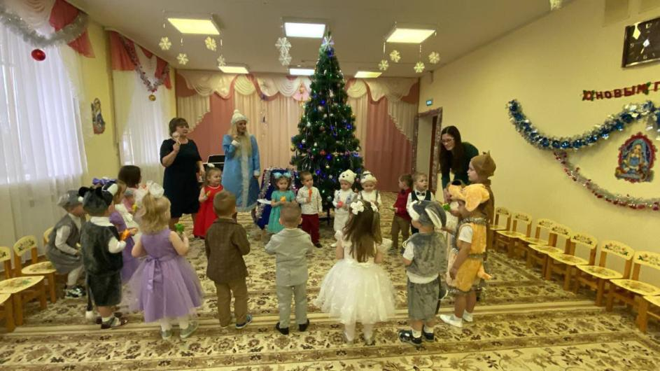
Дети встают в круг на пляску
Звучит фонограмма «храп»
Ведущая:
Ой, ребятки, а что это за странные звуки такие слышите? Мне кажется, это Мишка храпит! Он так и Новый год проспит? Давайте попробуем его разбудить! Станцуем танец «Мишка косолапый»
Появляется Мишка
Мишка:
Ну все, все… Проснулся. Больше спать не буду.
Я принес для вас игрушки,
Расписные погремушки,
Вы скорее их берите,
С ними весело пляшите!
«Пляска с погремушками»
Ведущая:
Ох, как весело плясали,
Погремушечки устали,
Их в корзинку соберем
И немножко отдохнем.
Кладут погремушки в корзинку и садятся на стульчики
Снегурочка:
А вы знаете детишки,
Не одна я к вам пришла
На наш праздник Новогодний
Зверушек в гости привела.
Тихо – тихо! Ведь сейчас
Все попляшут здесь для вас!

«Звери на елке» - обыгрывание песни игрушечными зверями
Ведущая:
Знаете, кого нам не хватает на нашем празднике? Дедушки Мороза!
Снегурочка:
Это не беда, у меня есть Дед Мороз (достает из сумки малюсенького Деда Морозика – игрушку).
Ведущая:
Что это за Дед Мороз такой, он же не настоящий, маленький!
Звучит « волшебная музыка»

Снегурочка:
А я сейчас поколдую – и он подрастет!
Кладет в сумку игрушку и дует на нее, наколдовывает из сумки второго игрушечного Деда Мороза побольше
Ведущая:
Все равно этот Дед Мороз маленький!
Снегурочка:
Значит, моего колдовства мало, надо нам ребяток попросить о помощи. Положим этого Деда Мороза вот сюда (за ширму), а мы с вами давайте все вместе подуем. Дуть надо вот так…(показывает). Еще раз все вместе.
Звучит музыка. Входит Дед Мороз, он проходит по залу в отдалении детей, чтобы не пугать их, машет им рукой
Снегурочка:
Здравствуй, дедушка Мороз! Детки, поздороваемся с Дедушкой.
Дед Мороз: (издалека)
Здравствуйте дети! Здравствуй Снегурочка!
Я ребята Дед Мороз,
От меня не прячьте нос,
Я сегодня очень весел,
И с ребятками дружу,
Никого не простужу.
Дети здороваются, машут рукой
А теперь детвора про Дедушку Мороза песню спеть пора!
Песня «Дед Мороз» муз. А.Филиппенко, сл. Т.Волгиной.

Снегурочка:
Добрый Дедушка Мороз, а ты подарки нам принес? Подарки ребятишки ждут…
Дед Мороз:
Подарки здесь, подарки тут! Только куда же я их положил?
Что – то дети, я забыл!
- Их под елкой нет?
-А на елке нет?
-А на стуле нет?
-А под стулом нет?
-А в углу их нет?
Ведущая: (вносит рукавицу с подарками)
Посмотри, что я нашла, рукавица не твоя?

Дед Мороз:
Вот спасибо вам, друзья, рукавица – то моя. Не надеть мне рукавицу, что-то там лежит внутри… Да она-то не простая, в ней подарки – посмотри! (показывает). В группу вы свою пойдете и подарочки возьмете.
Ведущая:
Спасибо Дедушка Мороз за подарки, спасибо и твоей внучке Снегурочке.
Дед Мороз: обмахивается
Ой, ребятки, до чего жарко у вас здесь, боюсь растаять. Давайте прощаться. До свидания!
Дети благодарят Деда Мороза и Снегурочку за угощения и прощаются с ними

